Til hjemmesiden

«Det ville gjort dagen»
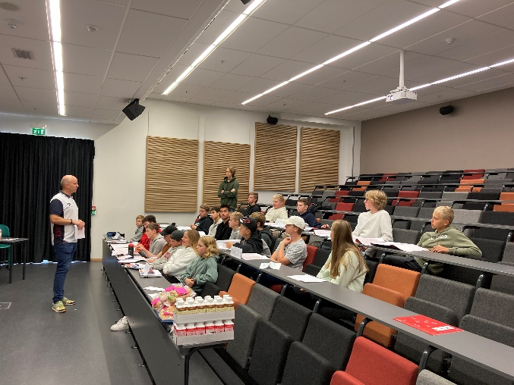
Her er det opplæring av de nye representantene i elevrådet. De lærer om rollen som elevrådsrepresentanter og om deres mulighet til påvirkning. En del av elevrådets jobb er blant annet å følge med på skolemiljøet, ha en positiv innflytelse på dette og si ifra om noe ikke er som det skal
I et rollespill om klassemiljø hadde vi et eksempel hvor en elev gikk ut av rommet og kom inn igjen to ganger. Første gangen ble han helt ignorert. Andre gangen ble han sett av alle, fikk noen smil og ble hilst på. Vi snakket kort om hvor mye bedre det var å komme inn andre gangen. På spørsmål om hvordan det ville være å bli møtt slik på skolen på morgenen, da svarte han spontant: «Det ville gjort dagen». Med andre ord, da ville det ha blitt en god dag.
Ofte tenker vi at et godt skolemiljø handler om å unngå mobbing, krangler og lignende. Det er viktig, men det er vanskelig å gjøre noe aktivt med dette for elevene. Men å se en medelev, hilse og gi et lite smil koster veldig lite og kan utgjøre den helt store forskjellen. Det er en av grunnen til at å «bli sett» er en av skolens viktige verdier.
Vi fikk også besøk av virksomhetsleder Ingrid Alden på opplæring. Hun fortalte om hvor viktig arbeidet til elevrådet er og synes det var flott å være på besøk hos denne flott gjengen.

